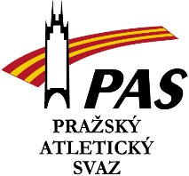
Profil člen výboru pražského atletického svazu

jméno a příjmení:
Michal Halbich
datum narození:
9.9.1963
oddílová/ klubová příslušnost:
od roku 1976 TJ ZŠ Jeseniova - závodník 1980 -1982 TJ Bohemians - závodník 1986-1989 ASK Slávia - závodník hlavní disciplína 400 m 1983 - 2021 SK Jeseniova - trenér mládeže
pozice ve sportovních organizacích:
SK Jeseniova - 1983 - trenér, od roku 1987 - 1999 člen výboru SK, 2000 - 2002 předseda SK, 2003 - 2008 místopředseda SK, 2009 -2021 předseda SK,
1998 - 2016 vedoucí trenér SpS
PAS - od roku 2017 člen výboru PAS ČAS 2005 -2007 člen komise mládeže,
2017 -2020 vedoucí trenér SCM Praha 1-5 vzdělání:
FTVS UK - učitelství - tělesná výchova - biologie
trenér II. třídy

pracovní cíle na pozici PRAŽSKÉHO ATLETICKÉHO SVAZU:
člen výboru PAS, vytvoření komise pro oddíly, předávání informací a vytvoření spojení mezi výborem a pražskými kluby, pomoc při zajištění a organizace vzdělávání nových trenérů

kontakty:

mob.: +420605464602

mail: michalhalbich@seznam.cz

